Министерство науки и высшего образования Российской Федерации

Федеральное государственное бюджетное образовательное учреждение

высшего образования

«Вятский государственный университет»

Колледж ВятГУ

**ОТЧЕТ**

**ПО КОНТРОЛЬНОЙ РАБОТЕ №5**

**«****ИССЛЕДОВАНИЕ АЛГОРИТМОВ СОРТИРОВКИ»**

**ПО ДИСЦИПЛИНЕ «ОСНОВЫ АЛГОРИТМИЗАЦИИ И ПРОГРАММИРОВАНИЯ»**

Выполнил: студент учебной группы

ИСПк-202-52-00

Домрачев Артём Андреевич

Преподаватель:

Сергеева Елизавета Григорьевна

Киров

2022

1. **Цель контрольной работы:**

Получить базовые сведения о наиболее известных алгоритмах сортировки, изучить принципы работы с текстовыми файлами.

1. **Формулировка задания:**

Вариант: 17

1. Реализовать сортировку данных с помощью алгоритма выбором.

2. Реализовать сортировку данных с помощью поразрядного алгоритма.

3. В обоих случаях необходимо предусмотреть возможность изменения компаратора

(реализация компаратора в виде передаваемой в подпрограмму функции).

4. Считывание и вывод данных необходимо производить из текстового файла.

5. Для демонстрации работы программных реализаций самостоятельно подготовить варианты входных данных (при этом объем тестовых файлов должен позволять оценить скорость работы программ).

**3. Код программы**

**uses** crt;

**const**

MAX_SIZE = 20;

**type**

TArray = **array** [1..MAX_SIZE] **of** integer;

**var**

t: text;

s: real;

i, n, max, d, z: integer;

a: TArray;

**procedure** sv(**var** arr: TArray; size: integer);

**var**

i, max, d: integer;

**begin**

**while** size > 1 **do**

**begin**

max := arr[1];

d := 1;

**for** i := 2 **to** size **do**

**begin**

**if** arr[i] > max **then**

**begin**

max := arr[i];

d := i;

**end**;

**end**;

arr[d] := arr[size];

arr[size] := max;

size := size - 1;

**end**;

**end**;

**procedure** ss(**var** arr: TArray; size: integer);

**var**

key, i, j, count: integer;

**begin**

**for** i := 1 **to** size **do**

**begin**

count := arr[i];

key := i;

**for** j := i + 1 **to** size **do**

**begin**

**if** arr[key] > arr[j] **then**

**begin**

key := j;

**end**;

**end**;

**if** key <> i **then**

**begin**

arr[i] := arr[key];

arr[key] := count;

**end**;

**end**;

**end**;

**procedure** ReadArrayFromFile(**var** arr: TArray; **var** size: integer);

**var**

inputFile: text;

i: integer;

**begin**

assign(inputFile, 'D:azy.txt');

reset(inputFile);

i := 1;

**while not** eof(inputFile) **and** (i <= MAX_SIZE) **do**

**begin**

readln(inputFile, arr[i]);

i += 1;

**end**;

close(inputFile);

size := i - 1;

**end**;

**procedure** WriteArrayToFile(**var** arr: TArray; size: integer);

**var**

outputFile: text;

i: integer;

**begin**

assign(outputFile, 'D:azy.txt');

rewrite(outputFile);

**for** i := 1 **to** size **do**

**begin**

write(outputFile, arr[i]);

write(outputFile, ' ');

**end**;

close(outputFile);

**end**;

**begin**

ReadArrayFromFile(a, n);

**repeat**

ClrScr;

writeln('Выберите метод сортировки');

writeln('Сортировка выбором - 1');

writeln('Поразрядная сортировка - 2');

writeln('выход - 0');

Readln(z);

**case** z **of**

1: sv(a, n);

2: ss(a, n);

**end**;

**until** z = 0;

WriteArrayToFile(a, n);

**end**.

**4. Результат выполнения программы:**

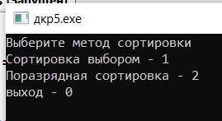

Рисунок 1 – Меню программы

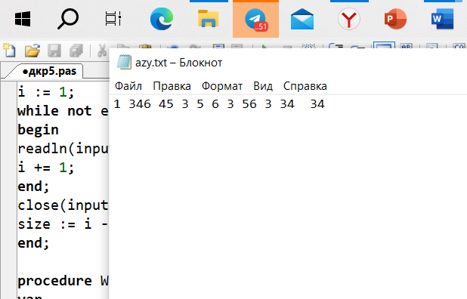

Рисунок 2 – Ввод чисел

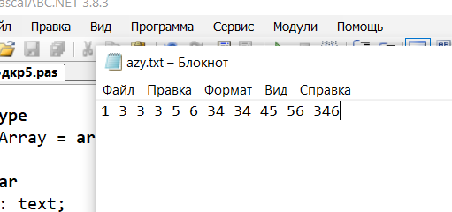

Рисунок 3 – Результат выполнения программы

**5. Вывод:**

В ходе выполнения контрольной работы №5 «Исследование алгоритмов сортировки», получили базовые сведения о наиболее известных алгоритмах сортировки, изучили принципы работы с текстовыми файлами.

Во время написания кода возникали небольшие трудности с пониманием его написания и выводом итогового результата, но все удалось решить с помощью интернета и лекционных материалов.

Задание выполнено полностью за не очень большое время. Выполнялось в Pascal. Трудностей при решении задач почти не было. Были разобраны методы сортировки включая, которых не было в задании. Труднее было написать код для сортировки чем понять, как работает та или иная сортировка. Была трудность с исполнением под программы и выводом результатом, но все проблемы решены, и задача выполнена. Было полезно изучить методы сортировки, но на сколько известно в python есть отдельные методы и функции сортировки.